Документ предоставлен КонсультантПлюс
Приказ комитета государственной охраны объектов культурного наследия Волгоградской обл. от 24.11.2020 N 417 "Об утверждении границ и режима использования территории объекта культурного наследия регионального значения "Комплекс застройки ул. Советской", расположенного по адресу: Волгоградская область, г. Волгоград, Центральный район, ул. Советская, 1 - 47"

КОМИТЕТ ГОСУДАРСТВЕННОЙ ОХРАНЫ ОБЪЕКТОВ
КУЛЬТУРНОГО НАСЛЕДИЯ ВОЛГОГРАДСКОЙ ОБЛАСТИ

ПРИКАЗ
от 24 ноября 2020 г. N 417

ОБ УТВЕРЖДЕНИИ ГРАНИЦ И РЕЖИМА ИСПОЛЬЗОВАНИЯ ТЕРРИТОРИИ
ОБЪЕКТА КУЛЬТУРНОГО НАСЛЕДИЯ РЕГИОНАЛЬНОГО ЗНАЧЕНИЯ
"КОМПЛЕКС ЗАСТРОЙКИ УЛ. СОВЕТСКОЙ", РАСПОЛОЖЕННОГО
ПО АДРЕСУ: ВОЛГОГРАДСКАЯ ОБЛАСТЬ, Г. ВОЛГОГРАД, ЦЕНТРАЛЬНЫЙ
РАЙОН, УЛ. СОВЕТСКАЯ, 1 - 47

В соответствии со статьей 3.1, пунктом 2 статьи 33 Федерального закона от 25 июня 2002 г. N 73-ФЗ "Об объектах культурного наследия (памятниках истории и культуры) народов Российской Федерации", пунктом 8 требований к составлению проектов границ территорий объектов культурного наследия, утвержденных приказом Министерства культуры Российской Федерации от 04 июня 2015 г. N 1745, Положением о комитете государственной охраны объектов культурного наследия Волгоградской области, утвержденным постановлением Администрации Волгоградской области от 19 декабря 2016 г. N 697-п, приказываю:
1. Утвердить границы территории объекта культурного наследия регионального значения "Комплекс застройки ул. Советской", расположенного по адресу: Волгоградская область, г. Волгоград, Центральный район, ул. Советская, 1 - 47, согласно приложениям 1 - 2.
2. Утвердить режим использования территории объекта культурного наследия регионального значения "Комплекс застройки ул. Советской", расположенного по адресу: Волгоградская область, г. Волгоград, Центральный район, ул. Советская, 1 - 47, согласно приложению 3.
3. Настоящий приказ вступает в силу со дня его подписания и подлежит официальному опубликованию.

Председатель комитета
А.Ю.БАЖЕНОВ

Приложение 1
к приказу
комитета
государственной охраны
объектов культурного наследия
Волгоградской области
от 24 ноября 2020 г. N 417

СХЕМА
ГРАНИЦ ТЕРРИТОРИИ ОБЪЕКТА КУЛЬТУРНОГО НАСЛЕДИЯ
РЕГИОНАЛЬНОГО ЗНАЧЕНИЯ "КОМПЛЕКС ЗАСТРОЙКИ УЛ. СОВЕТСКОЙ",
РАСПОЛОЖЕННОГО ПО АДРЕСУ: ВОЛГОГРАДСКАЯ
ОБЛАСТЬ, Г. ВОЛГОГРАД, ЦЕНТРАЛЬНЫЙ РАЙОН,
УЛ. СОВЕТСКАЯ, 1 - 47

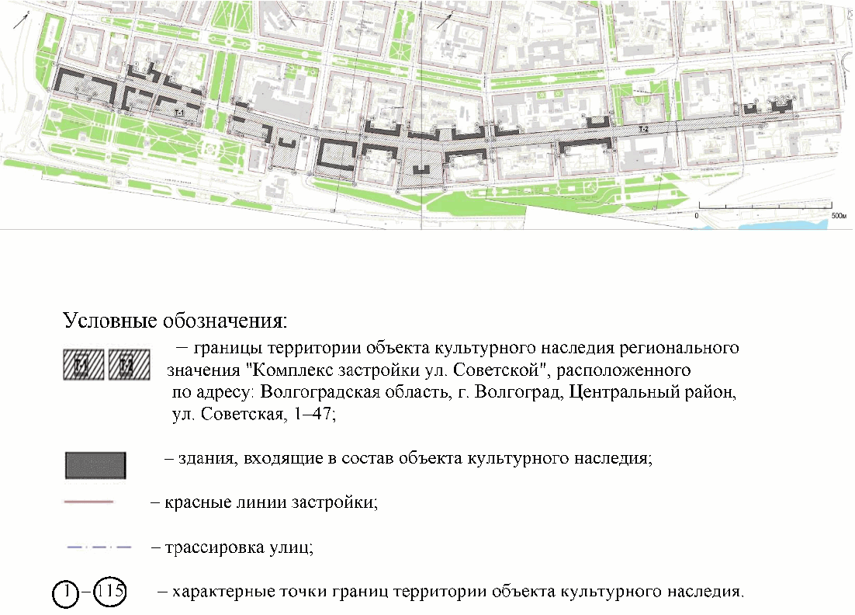

Фрагмент 1 схемы границ территории объекта культурного
наследия регионального значения "Комплекс застройки ул.
Советской", расположенного по адресу: Волгоградская
область, г. Волгоград, Центральный район,
ул. Советская, 1 - 47

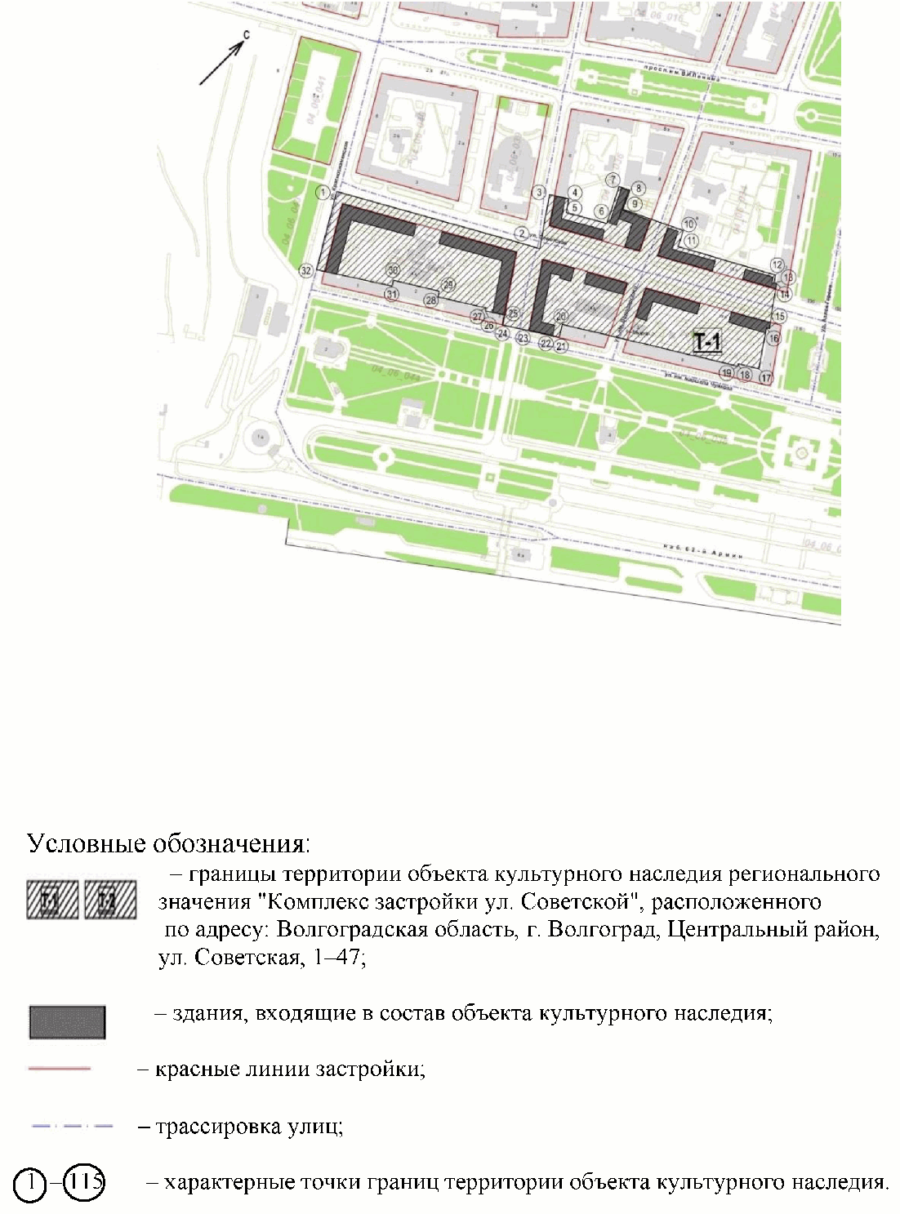

Фрагмент 2 схемы границ территории объекта культурного
наследия регионального значения "Комплекс застройки ул.
Советской", расположенного по адресу: Волгоградская
область, г. Волгоград, Центральный район,
ул. Советская, 1 - 47

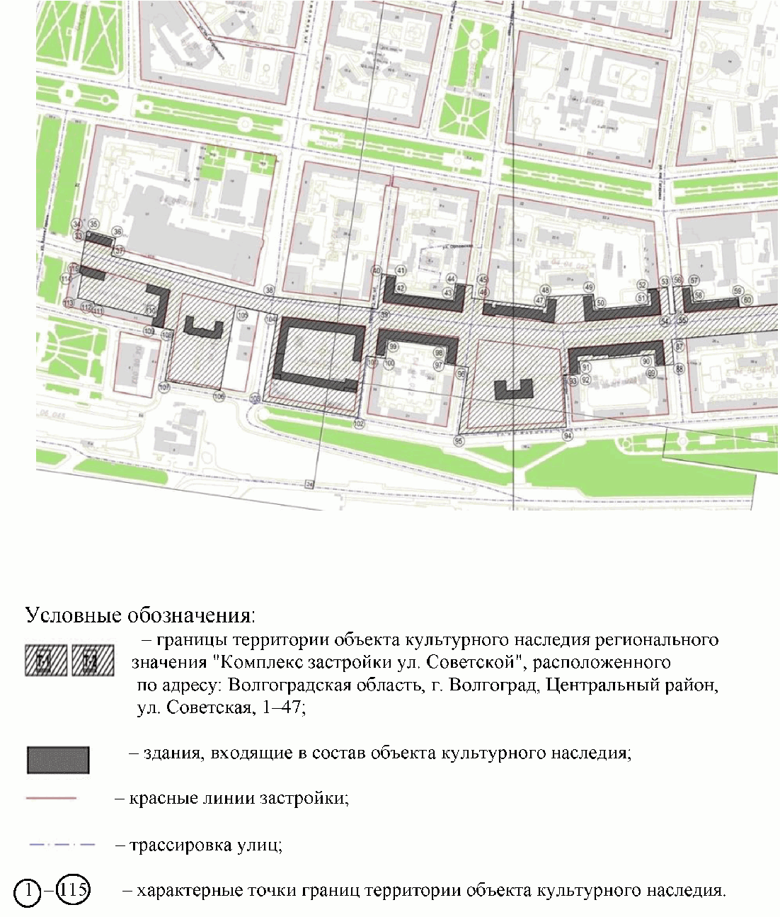

Фрагмент 3 схемы границ территории объекта культурного
наследия регионального значения "Комплекс застройки ул.
Советской", расположенного по адресу: Волгоградская
область, г. Волгоград, Центральный район,
ул. Советская, 1 - 47

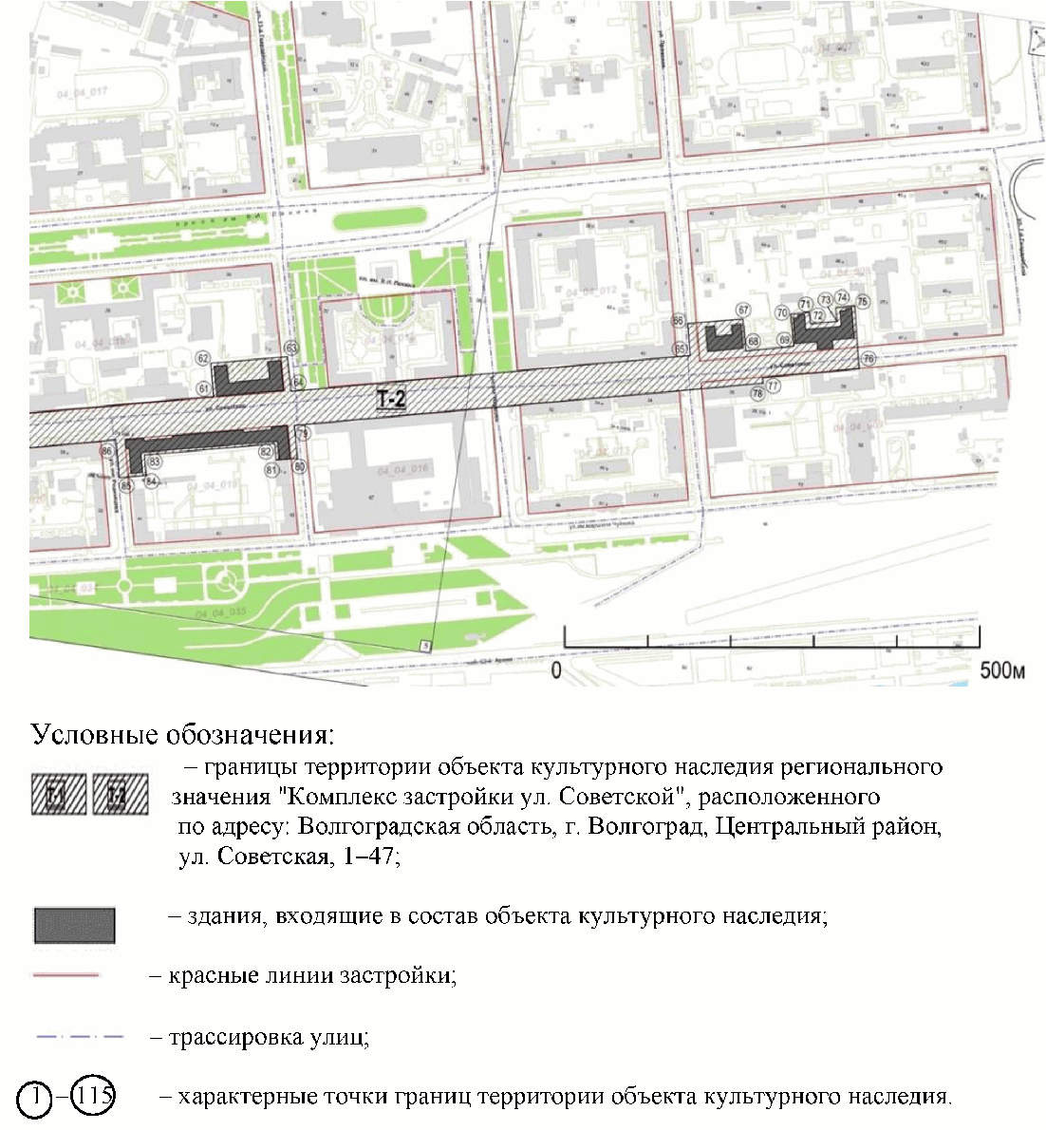

Приложение 2
к приказу
комитета
государственной охраны
объектов культурного наследия
Волгоградской области
от 24 ноября 2020 г. N 417

ПЕРЕЧЕНЬ
КООРДИНАТ ХАРАКТЕРНЫХ ТОЧЕК ГРАНИЦ ТЕРРИТОРИИ
ОБЪЕКТА КУЛЬТУРНОГО НАСЛЕДИЯ РЕГИОНАЛЬНОГО ЗНАЧЕНИЯ
"КОМПЛЕКС ЗАСТРОЙКИ УЛ. СОВЕТСКОЙ", РАСПОЛОЖЕННОГО
ПО АДРЕСУ: ВОЛГОГРАДСКАЯ ОБЛАСТЬ, Г. ВОЛГОГРАД, ЦЕНТРАЛЬНЫЙ
РАЙОН, УЛ. СОВЕТСКАЯ, 1 - 47

Система координат: городская, местная

Номер характерной точки | Длина линии (м) | X | Y
1 |  | -830,12 | 184,66
 | 239,84
2 |  | -683,32 | 374,33
 | 66,87
3 |  | -634,23 | 328,92
 | 28,95
4 |  | -614,73 | 350,32
 | 21,72
5 |  | -630,74 | 365
 | 37,22
6 |  | -608,34 | 394,73
 | 46,32
7 |  | -569,85 | 368,96
 | 18,97
8 |  | -559,02 | 384,53
 | 20,7
9 |  | -576,55 | 395,54
 | 82,67
10 |  | -530,05 | 463,89
 | 18,34
11 |  | -544,17 | 475,6
 | 102,05
12 |  | -484,31 | 558,25
 | 12,67
13 |  | -493,5 | 566,97
 | 2,01
14 |  | -492,15 | 568,46
 | 51,49
15 |  | -529,45 | 603,95
 | 2
16 |  | -530,7 | 602,39
 | 48,58
17 |  | -565,9 | 635,87
 | 21,61
18 |  | -580,84 | 620,25
 | 1,81
19 |  | -582,22 | 621,42
 | 215,56
20 |  | -716,79 | 453,02
 | 19,51
21 |  | -731,38 | 465,98
 | 4,9
22 |  | -734,56 | 462,25
 | 23,81
23 |  | -750,21 | 444,31
 | 29,37
24 |  | -769,88 | 422,5
 | 17,12
25 |  | -757,37 | 410,81
 | 14,24
26 |  | -766,85 | 400,19
 | 1,07
27 |  | -766,05 | 399,48
 | 65,98
28 |  | -808,05 | 348,6
 | 7,09
29 |  | -802,61 | 344,06
 | 53,74
30 |  | -837,77 | 303,42
 | 7,19
31 |  | -843,18 | 308,15
 | 89,12
32 |  | -900,21 | 239,67
 | 89,1
1 |  | -830,12 | 184,66
33 |  | -411,37 | 660,88
 | 1,98
34 |  | -410,18 | 662,46
 | 6,2
35 |  | -405,67 | 658,2
 | 44,02
36 |  | -379,5 | 693,59
 | 30,48
37 |  | -403,13 | 712,85
 | 213,21
38 |  | -269,19 | 878,74
 | 192,67
39 |  | -131,68 | 1013,69
 | 51,62
40 |  | -96,21 | 976,19
 | 30,58
41 |  | -74,32 | 997,54
 | 18,97
42 |  | -87,02 | 1011,63
 | 71,61
43 |  | -34,89 | 1060,73
 | 21,65
44 |  | -19,82 | 1045,18
 | 35,58
45 |  | 5,05 | 1070,62
 | 25,21
46 |  | -13,42 | 1087,78
 | 109,9
47 |  | 65,98 | 1163,77
 | 30,91
48 |  | 85,89 | 1140,13
 | 80,65
49 |  | 153,18 | 1184,59
 | 28,41
50 |  | 137,88 | 1208,53
 | 67,96
51 |  | 195,11 | 1245,18
 | 17,02
52 |  | 204,28 | 1230,84
 | 37,34
53 |  | 236,22 | 1250,19
 | 40,34
54 |  | 214,45 | 1284,15
 | 12,64
55 |  | 225,41 | 1290,44
 | 40,12
56 |  | 246,77 | 1256,48
 | 25,23
57 |  | 268,32 | 1269,6
 | 21,3
58 |  | 257,83 | 1288,14
 | 72,97
59 |  | 319,59 | 1327
 | 20,59
60 |  | 309,18 | 1344,76
 | 228,32
61 |  | 503,23 | 1465,07
 | 39,67
62 |  | 522,49 | 1430,39
 | 83,71
63 |  | 594,23 | 1473,52
 | 39,05
64 |  | 573,93 | 1506,88
 | 466,22
65 |  | 972,79 | 1748,28
 | 29,26
66 |  | 987,99 | 1723,28
 | 45,19
67 |  | 1026,4 | 1747,09
 | 31,39
68 |  | 1008,81 | 1773,09
 | 51,31
69 |  | 1051,89 | 1800,96
 | 35,56
70 |  | 1070,64 | 1770,74
 | 24,44
71 |  | 1092,2 | 1782,24
 | 15,58
72 |  | 1084,05 | 1795,52
 | 30,65
73 |  | 1110,16 | 1811,57
 | 19,74
74 |  | 1121,17 | 1795,18
 | 19,27
75 |  | 1137,43 | 1805,53
 | 70,67
76 |  | 1101,68 | 1866,49
 | 59,05
77 |  | 1051,47 | 1835,41
 | 6,99
78 |  | 1047,81 | 1841,37
 | 573,99
79 |  | 559,48 | 1539,71
 | 38,54
80 |  | 539,88 | 1572,89
 | 28,64
81 |  | 515,71 | 1557,53
 | 13,33
82 |  | 522,31 | 1545,95
 | 136,68
83 |  | 405,87 | 1474,37
 | 23,25
84 |  | 393,67 | 1494,16
 | 28,47
85 |  | 369,61 | 1478,94
 | 48,2
86 |  | 394,62 | 1437,74
 | 242,88
87 |  | 188,51 | 1309,25
 | 47,13
88 |  | 164,28 | 1349,67
 | 24,88
89 |  | 143,87 | 1335,45
 | 19,56
90 |  | 154,29 | 1318,9
 | 104,81
91 |  | 65,19 | 1263,7
 | 16,63
92 |  | 56,17 | 1277,67
 | 22,66
93 |  | 37,16 | 1265,34
 | 85,47
94 |  | -10,53 | 1336,27
 | 169,95
95 |  | -153,69 | 1244,68
 | 109,64
96 |  | -76,13 | 1167,18
 | 40,18
97 |  | -105,28 | 1139,52
 | 19,3
98 |  | -92,04 | 1125,48
 | 80,61
99 |  | -150,34 | 1069,81
 | 20,04
100 |  | -164,03 | 1084,44
 | 34,1
101 |  | -189,11 | 1061,33
 | 91,1
102 |  | -252,6 | 1126,66
 | 143,41
103 |  | -351,77 | 1023,06
 | 129,72
104 |  | -257,04 | 934,44
 | 64,82
105 |  | -298,84 | 884,9
 | 128,23
106 |  | -393,38 | 971,53
 | 84,12
107 |  | -451,62 | 910,83
 | 75,86
108 |  | -396,11 | 859,13
 | 33,4
109 |  | -417,74 | 833,68
 | 12,8
110 |  | -407,95 | 825,43
 | 93,8
111 |  | -468,8 | 754,05
 | 1,71
112 |  | -467,56 | 752,87
 | 26,94
113 |  | -484,47 | 731,9
 | 36,45
114 |  | -457,88 | 706,97
 | 2
115 |  | -459,13 | 705,41
 | 65,3
33 |  | -411,37 | 660,88

Система координат: WGS 84

Номер характерной точки | N | E
1 | 48°42'8,47" С | 44°30'46,50" B
2 | 48°42'13,22" С | 44°30'55,78" B
3 | 48°42'14,81" С | 44°30'53,56" B
4 | 48°42'15,44" С | 44°30'54,61" B
5 | 48°42'14,92" С | 44°30'55,32" B
6 | 48°42'15,65" С | 44°30'56,78" B
7 | 48°42'16,89" С | 44°30'55,52" B
8 | 48°42'17,24" С | 44°30'56,28" B
9 | 48°42'16,68" С | 44°30'56,82" B
10 | 48°42'18,18" С | 44°31'0,16" B
11 | 48°42'17,72" С | 44°31'0,73" B
12 | 48°42'19,66" С | 44°31'4,78" B
13 | 48°42'19,36" С | 44°31'5,20" B
14 | 48°42'19,41" С | 44°31'5,27" B
15 | 48°42'18,20" С | 44°31'7,01" B
16 | 48°42'18,16" С | 44°31'6,93" B
17 | 48°42'17,02" С | 44°31'8,57" B
18 | 48°42'16,54" С | 44°31'7,81" B
19 | 48°42'16,49" С | 44°31'7,86" B
20 | 48°42'12,14" С | 44°30'59,63" B
21 | 48°42'11,66" С | 44°31'0,26" B
22 | 48°42'11,56" С | 44°31'0,08" B
23 | 48°42'11,05" С | 44°30'59,20" B
24 | 48°42'10,42" С | 44°30'58,14" B
25 | 48°42'10,82" С | 44°30'57,56" B
26 | 48°42'10,52" С | 44°30'57,04" B
27 | 48°42'10,54" С | 44°30'57,01" B
28 | 48°42'9,18" С | 44°30'54,52" B
29 | 48°42'9,36" С | 44°30'54,30" B
30 | 48°42'8,22" С | 44°30'52,31" B
31 | 48°42'8,04" С | 44°30'52,54" B
32 | 48°42'6,20" С | 44°30'49,19" B
33 | 48°42'22,02" С | 44°31'9,80" B
34 | 48°42'22,06" С | 44°31'9,87" B
35 | 48°42'22,21" С | 44°31'9,66" B
36 | 48°42'23,05" С | 44°31'11,40" B
37 | 48°42'22,29" С | 44°31'12,34" B
38 | 48°42'26,62" С | 44°31'20,45" B
39 | 48°42'31,08" С | 44°31'27,05" B
40 | 48°42'32,22" С | 44°31'25,22" B
41 | 48°42'32,93" С | 44°31'26,26" B
42 | 48°42'32,52" С | 44°31'26,95" B
43 | 48°42'34,21" С | 44°31'29,36" B
44 | 48°42'34,70" С | 44°31'28,60" B
45 | 48°42'35,50" С | 44°31'29,84" B
46 | 48°42'34,90" С | 44°31'30,68" B
47 | 48°42'37,47" С | 44°31'34,40" B
48 | 48°42'38,12" С | 44°31'33,24" B
49 | 48°42'40,30" С | 44°31'35,42" B
50 | 48°42'39,80" С | 44°31'36,59" B
51 | 48°42'41,65" С | 44°31'38,38" B
52 | 48°42'41,95" С | 44°31'37,68" B
53 | 48°42'42,98" С | 44°31'38,63" B
54 | 48°42'42,28" С | 44°31'40,29" B
55 | 48°42'42,63" С | 44°31'40,59" B
56 | 48°42'43,33" С | 44°31'38,93" B
57 | 48°42'44,02" С | 44°31'39,58" B
58 | 48°42'43,68" С | 44°31'40,48" B
59 | 48°42'45,68" С | 44°31'42,38" B
60 | 48°42'45,35" С | 44°31'43,25" B
61 | 48°42'51,63" С | 44°31'49,14" B
62 | 48°42'52,25" С | 44°31'47,44" B
63 | 48°42'54,57" С | 44°31'49,55" B
64 | 48°42'53,92" С | 44°31'51,19" B
65 | 48°43'6,83" С | 44°32'3,00" B
66 | 48°43'7,32" С | 44°32'1,78" B
67 | 48°43'8,56" С | 44°32'2,94" B
68 | 48°43'7,99" С | 44°32'4,22" B
69 | 48°43'9,39" С | 44°32'5,58" B
70 | 48°43'9,99" С | 44°32'4,10" B
71 | 48°43'10,69" С | 44°32'4,66" B
72 | 48°43'10,43" С | 44°32'5,31" B
73 | 48°43'11,27" С | 44°32'6,10" B
74 | 48°43'11,63" С | 44°32'5,30" B
75 | 48°43'12,16" С | 44°32'5,80" B
76 | 48°43'11,00" С | 44°32'8,79" B
77 | 48°43'9,37" С | 44°32'7,26" B
78 | 48°43'9,25" С | 44°32'7,56" B
79 | 48°42'53,45" С | 44°31'52,79" B
80 | 48°42'52,81" С | 44°31'54,42" B
81 | 48°42'52,03" С | 44°31'53,66" B
82 | 48°42'52,24" С | 44°31'53,10" B
83 | 48°42'48,48" С | 44°31'49,59" B
84 | 48°42'48,08" С | 44°31'50,56" B
85 | 48°42'47,30" С | 44°31'49,82" B
86 | 48°42'48,11" С | 44°31'47,80" B
87 | 48°42'41,44" С | 44°31'41,51" B
88 | 48°42'40,66" С | 44°31'43,49" B
89 | 48°42'39,99" С | 44°31'42,80" B
90 | 48°42'40,33" С | 44°31'41,99" B
91 | 48°42'37,45" С | 44°31'39,29" B
92 | 48°42'37,16" С | 44°31'39,97" B
93 | 48°42'36,54" С | 44°31'39,37" B
94 | 48°42'35,00" С | 44°31'42,83" B
95 | 48°42'30,36" С | 44°31'38,35" B
96 | 48°42'32,87" С | 44°31'34,56" B
97 | 48°42'31,93" С | 44°31'33,21" B
98 | 48°42'32,36" С | 44°31'32,52" B
99 | 48°42'30,47" С | 44°31'29,80" B
100 | 48°42'30,03" С | 44°31'30,51" B
101 | 48°42'29,22" С | 44°31'29,38" B
102 | 48°42'27,16" С | 44°31'32,58" B
103 | 48°42'23,95" С | 44°31'27,51" B
104 | 48°42'27,02" С | 44°31'23,18" B
105 | 48°42'25,66" С | 44°31'20,75" B
106 | 48°42'22,60" С | 44°31'24,99" B
107 | 48°42'20,72" С | 44°31'22,02" B
108 | 48°42'22,52" С | 44°31'19,49" B
109 | 48°42'21,82" С | 44°31'18,25" B
110 | 48°42'22,13" С | 44°31'17,84" B
111 | 48°42'20,16" С | 44°31'14,35" B
112 | 48°42'20,20" С | 44°31'14,29" B
113 | 48°42'19,66" С | 44°31'13,27" B
114 | 48°42'20,52" С | 44°31'12,05" B
115 | 48°42'20,48" С | 44°31'11,97" B

Приложение 3
к приказу
комитета
государственной охраны
объектов культурного наследия
Волгоградской области
от 24 ноября 2020 г. N 417

РЕЖИМ ИСПОЛЬЗОВАНИЯ ТЕРРИТОРИИ ОБЪЕКТА КУЛЬТУРНОГО НАСЛЕДИЯ
РЕГИОНАЛЬНОГО ЗНАЧЕНИЯ "КОМПЛЕКС ЗАСТРОЙКИ УЛ. СОВЕТСКОЙ",
РАСПОЛОЖЕННОГО ПО АДРЕСУ: ВОЛГОГРАДСКАЯ
ОБЛАСТЬ, Г. ВОЛГОГРАД, ЦЕНТРАЛЬНЫЙ РАЙОН,
УЛ. СОВЕТСКАЯ, 1 - 47

В границах территории объекта культурного наследия регионального значения "Комплекс застройки ул. Советской", расположенного по адресу: Волгоградская область, г. Волгоград, Центральный район, ул. Советская, 1 - 47, разрешается:
проведение в порядке, установленном законодательством, работ по сохранению объекта культурного наследия и объектов культурного наследия, расположенных на его территории;
проведение в порядке, установленном законодательством, работ по благоустройству, озеленению и ландшафтному дизайну территории объекта культурного наследия, которые осуществляются на основании проектов проведения таких работ, содержащих разделы об обеспечении сохранности объектов культурного наследия, подлежащих согласованию с уполномоченным региональным государственным органом в сфере охраны объектов культурного наследия;
проведение в порядке, установленном законодательством, работ, связанных с ремонтом и реконструкцией существующих инженерных сетей, дорог и иных объектов, а также прокладкой новых инженерных сетей, не нарушающих целостность объекта культурного наследия и объектов культурного наследия, расположенных на его территории, и не создающих угрозы повреждения, разрушения или уничтожения. Проведение работ, связанных с ремонтом и реконструкцией существующих инженерных сетей, дорог и иных объектов, осуществляется на основании проектов проведения таких работ, содержащих разделы об обеспечении сохранности объектов культурного наследия, подлежащих согласованию с уполномоченным региональным государственным органом в сфере охраны объектов культурного наследия;
проведение в порядке, установленном законодательством, мероприятий по музеефикации объекта культурного наследия на основании проектов проведения таких работ, содержащих разделы об обеспечении сохранности объектов культурного наследия, подлежащих согласованию с уполномоченным региональным государственным органом в сфере охраны объектов культурного наследия;
проведение в порядке, установленном законодательством, научно-исследовательских и изыскательских работ, не нарушающих целостность объекта культурного наследия и не создающих угрозы повреждения, разрушения или уничтожения;
установка памятных знаков малых форм, не нарушающих целостность объекта культурного наследия и иных объектов культурного наследия, расположенных на его территории, не создающих им угрозы повреждения, разрушения или уничтожения. Проведение таких работ осуществляется на основании проектов, содержащих разделы об обеспечении сохранности объектов культурного наследия, подлежащих согласованию с уполномоченным региональным государственным органом в сфере охраны объектов культурного наследия;
установка малых архитектурных форм, не нарушающих целостность объекта культурного наследия и иных объектов культурного наследия, расположенных на его территории, не создающих им угрозы повреждения, разрушения или уничтожения. Проведение таких работ осуществляется на основании проектов, содержащих разделы об обеспечении сохранности объектов культурного наследия, подлежащих согласованию с уполномоченным региональным государственным органом в сфере охраны объектов культурного наследия;
размещение и реконструкция нестационарных мобильных торговых объектов, не нарушающих целостность объекта культурного наследия и иных объектов культурного наследия, расположенных на его территории, не создающих им угрозы повреждения, разрушения или уничтожения. Проведение таких работ осуществляется на основании проектов, содержащих разделы об обеспечении сохранности объектов культурного наследия, подлежащих согласованию с уполномоченным региональным государственным органом в сфере охраны объектов культурного наследия;
размещение легковозводимых нестационарных мобильных торговых объектов, а также передвижных нестационарных объектов;
распространение наружной рекламы, содержащей исключительно информацию о проведении на объекте культурного наследия и его территории театрально-зрелищных, культурно-просветительных и воспитательно-патриотических мероприятий или исключительно информацию об указанных мероприятиях с одновременным упоминанием об определенном лице как о спонсоре конкретного мероприятия, при условии, если такому упоминанию отведено не более чем десять процентов рекламной площади (пространства).
В границах территории объекта культурного наследия регионального значения "Комплекс застройки ул. Советской", расположенного по адресу: Волгоградская область, г. Волгоград, Центральный район, ул. Советская, 1 - 47, запрещается проектирование и проведение земляных, строительных, мелиоративных, хозяйственных и иных работ, не связанных с сохранением объекта культурного наследия, за исключением работ, разрешенных данным правовым режимом использования земель в границах территории объекта культурного наследия.

